

TECNICATURA UNIVERSITARIA EN PROGRAMACIÓN

Probabilidad y Estadística

Actividades unidad 6: Variables aleatorias continuas



1. El tiempo de espera (en minutos) de un medio de transporte, T, es una variable aleatoria que sigue una distribución uniforme cuya función de densidad viene dada por:

1

𝑓(𝑥) = {10 𝑠𝑖 0 < 𝑥 < 10

0 𝑒𝑛 𝑜𝑡𝑟𝑜 𝑐𝑎𝑠𝑜

Realice un gráfico de la función de densidad de probabilidad. A partir del gráfico encuentre las siguientes probabilidades:

a) P(1 < T < 5).

b) P(T > 8).

c) ¿Cuál es la probabilidad de tener que esperar menos de 5 minutos el arribo de un medio de transporte?

P(a< x < b) = 1 = (b-a)*h = (10-0)*h 🡺 10*h = 1 🡺 h = 1/10



Hallar la probabilidad de que T sea mayor a 1 y menor a 5

P(1 < T < 5) = (5-1)*0.1= 0.4



Hallar la probabilidad de que T sea mayor a 8

P(t > 8) = (10-8)*0.1= 0.2



P(t < 5) = (5-0)*0.1= 0.5

B

A

C

1. Imagen que contiene biombo, ventana, edificio, luz

   Descripción generada automáticamenteLa distancia (en metros) que salta un atleta es una variable aleatoria que sigue una distribución uniforme cuya función de densidad viene dada por:

1

𝑓(𝑥) = {3 𝑠𝑖 1 < 𝑥 < 4

0 𝑒𝑛 𝑜𝑡𝑟𝑜 𝑐𝑎𝑠𝑜

Realice un gráfico de la función de densidad de probabilidad. A partir del gráfico encuentre:

* 1. La probabilidad de que salte menos de 3.5 metros.
  2. La probabilidad de que salte más de 3 metros.
  3. Imagen que contiene biombo, montón, alambre, reloj

     Descripción generada automáticamenteLa probabilidad de que salte entre 2 y 4 metros.



P(a< x < b) = 1 = (b-a)*h = (4-1)*h 🡺 3*h = 1 🡺 h = 1/3



P(x < 3.5) = (3.5-1)*0.1/3= 0.8333



P(x > 3) = (4-3)*0.3333= 0.3333



P(2 < x < 4) = (4-2)*0.3333= 0.6667

C

B

A

1. Imagen que contiene biombo, ventana, edificio, luz

   Descripción generada automáticamenteEl error de una magnitud es una variable aleatoria que sigue una distribución uniforme cuya función de densidad de probabilidad viene dada por:

𝑓(𝑥) = {2 𝑠𝑖 0.1 < 𝑥 < 0.6

0 𝑒𝑛 𝑜𝑡𝑟𝑜 𝑐𝑎𝑠𝑜

Realice un gráfico de la función de densidad de probabilidad. A partir del gráfico encuentre:

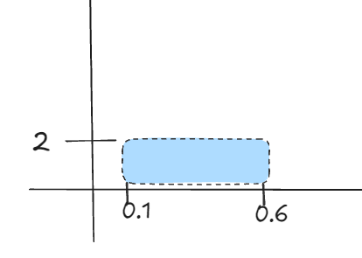

* 1. La probabilidad de cometer un error menor que 0.2.
  2. Imagen que contiene biombo, montón, alambre, reloj

     Descripción generada automáticamenteLa probabilidad de cometer un error mayor a 0.5.



P(a< x < b) = 1 = (b-a)*h = (0.6-0.1)*h 🡺 0.5*h = 1 🡺 h = 1/0.5 = 2

ajajaj

P(x < 0.2) = (0.2-0.1)*2= 0.2



P(x > 0.5) = (0.6-0.5)*2= 0.2

C

A

1. Imagen en blanco y negro

   Descripción generada automáticamente con confianza bajaUna variable aleatoria, X, tiene una función de densidad de probabilidad:

X y

0 0/8

4 4/8

𝑥

𝑓(𝑥) = { 8 𝑠𝑖 0 < 𝑥 < 4

0 𝑒𝑛 𝑜𝑡𝑟𝑜 𝑐𝑎𝑠𝑜

Mi variable va de 0 a 4

Calcular:

Se que es pendiente positiva por que esta entre 0 y 4

a) P(X < 3).

b) P(3 < X < 4).

c) P(X < 4/X > 2).



P(a< x < b) = 1 = (b-a)*h = (4-0)*4/8 🡺 1

2

2



0.75/075 = 1

Forma b

Forma A

P(x > 2) = 1 – P(x <=2) = 1-(2-0*2/8)

P(x > 2) = 1 – P(x <=2) = 1 – 0.25 = 0.75

2

P(x > 2)= 4/8+2/8*(4-2) = 0.75

2

P(x > 2)

P(2 < x < 4) = P(x<4) – P(x<2) = 1-0.25 = 0.75 🡺 0.75

(2-0)*2/8 = 0.25

2

P(x > 2 n x < 4)

P(x > 2)

2

P(X < 4) – P(X<3) = (4-0)*4/8 - (3 -0)*3/8 = 1-0.5625 = 0.4375

2

P(X < 3) = (3-0)*3/8 = 0.5625

(4/8+3/8)*(4-3)/2 = 0.4375

P(x > 2)

Da 1 por que siempre va a ser menor a 4

b

c

a

= 0.5625



1-P(p<2) = 🡺 1-0.25 = 0.75

2

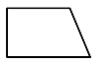

P(p>2) = 🡺 0.75

P(x<4) – P(x<3)

- = 1 - 0.5625 = 0.4375

𝑃(3 < 𝑥 < 4)

P(x<3) – P(x<1)

- = 0.5625 – 0.0625 = 0.5

**3**

**1**

🡺

P(x>1) = 1-P(x<1)

1- $\frac{\left(1-0\right)* \frac{1}{8}}{2}$ =1-0.0625 = 0.9375

- = 0.5625 – 0.0625 = 0.5

P(x>1)

- = 0.5625 – 0.0625 = 0.5



Entre 0 y 1 la probabilidad debe dar 1

P(0 < x < 1) = 1

La probabilidad da el área bajo la curva

Y el área es con el calculo B*H

1. Dada la variable aleatoria X, con función de densidad de probabilidad:
   1. Graficar la función de densidad de probabilidad.
   2. Imagen que contiene biombo, pájaro, montón, alambre

      Descripción generada automáticamenteHallar la probabilidad de que la variable tome un valor inferior a 0.2.
   3. Hallar la probabilidad de que la variable este comprendida entre 0.2 y 0.7.
   4.  Si se estima que la variable NO es inferior a 0.7, hallar la probabilidad de que sea mayor que 0.8.

Tengo una recta de función F de X

2 . (1 – x) esto es la función no es la constante

2 . (1 − 𝑥) 🡺 2-2x 🡺 -2.x+2

X y

0 2*(1-0)=2

1 2*(1-1)=0

0.7 0.6

0.2 1.6



~~P(0.2 < X < 0.7) = P(X < 0.7) – P(X < 0.2)~~

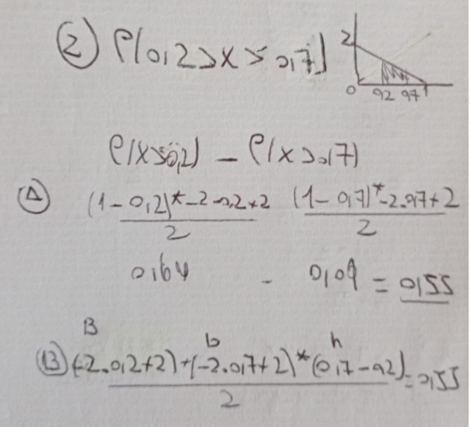

Base mayor en 0.2 = 1.6

Base menor en 0.7 = 0.6

(1.6+0.6)*(0.7-0.2) = 0.55

2

2.(1-x) = +2-2x 🡺 **-2x+2**

**Y = a.x+b**

**-2x+2=0 🡺 -2x=-2 🡺 x=-2/-2 🡺 x = 1**

|  |  |
| --- | --- |
| X | Y |
| 0 | -2*0+2 = 2 |
| 1 | -2*1+2 = 0 |
| 0.2 | -2*0.2+2=1.6 |
| 0.7 | -2*0.2+2=0.6 |

P(p<0.2) = 1-P(x>2)= 🡺 1-0.64 = 0.36



P(p<2) = 🡺 0.36



P( 0.2 > X > 0.7)

P(x>0.2) – P(x>0.7)

$\frac{ \left(\left(-2*0.2+2\right)+(-2.0.7+2) \right)*(0.7-0.2) }{2}=$ $\frac{ 1.6+0.6*0.5 }{2}=0.55$

$P\left(X>0.2\right) ∩ P\left(X<.7\right)$

P( 0.2 > X > 0.7)

P(x>0.2) – P(x>0.7)

- = 0.64 – 0.09= 0.55

🡺

🡺 k = 1/8

1. Basándose en un gran número de pruebas, un fabricante de inyectores piensa que el tiempo, en años, antes de que se necesite una reparación importante es una variable aleatoria cuya función de densidad
   1. Calcular k para que f (x) sea función de densidad.
   2. Calcular la probabilidad de que la primera reparación importante deba hacerse antes de los dos años.

P(x<2)=0 🡺suceso imposible

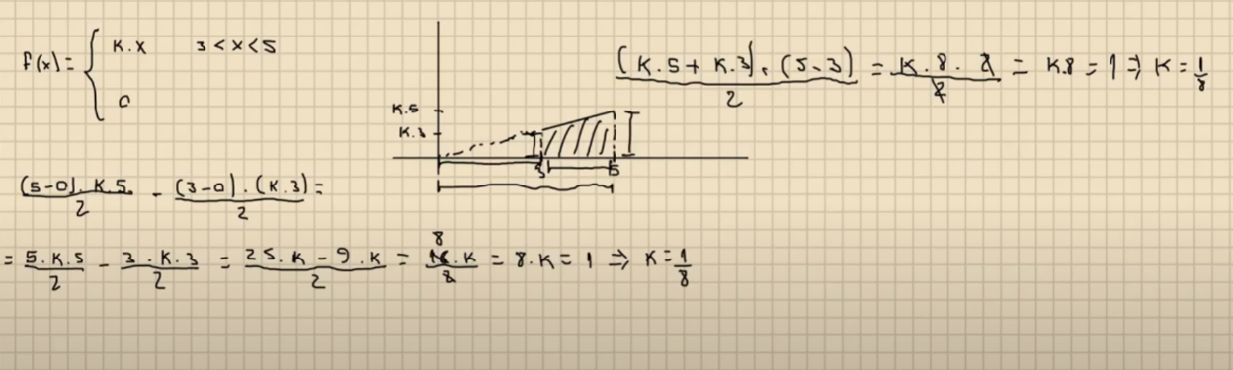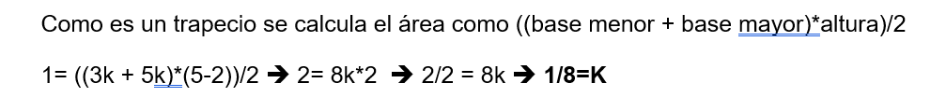

Si proyecto el triangulo lo saco asi

k = 1/8

1/8x = 0 🡺cuando y vale cero x cale cero

X = 0

|  |  |
| --- | --- |
| X | Y |
| 5 | 1/8*5 = 0.625 |
| 3 | 1/8*3 = 0.375 |
|  |  |
|  |  |

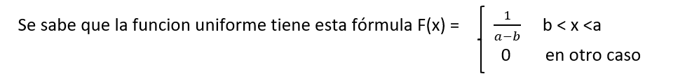

K 40 < x < 120

b.h = 1

* 120-40*k = 1
* 80*k=1
* K =1/80 🡺0.0125

P(x<90/x>60):

$$\frac{p(60<x<90)}{p(x>60)}$$

P(60 < x < 90) = (90-60)*0.0125 = 0.375

P(x > 60) = (120 – 60)*0.0125 = 0.75

🡺 si es mayor a 60 puede ir de 60 a 120 por lo que de 60 a 90 es un 50%

(x-1)/2

x-1/2=0

x-1=0*2

x= 1

1-P(p<2.3) = 🡺 1-0.4225 = 0.5775

P(p>2.3) =  🡺 0.5775

P(x<2.3) – P(x<1.7)

- = (1.3*0.65)/2 – (0.7*0.35)/2

0.4225 - 0.1225 = 0.3

𝑃(1.7 < 𝑥 < 2.3)

= 🡺 0.4725

🡺

🡺 🡺

= 🡺 0.75

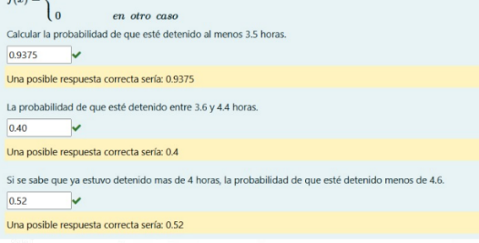

(x-3)/2 = 0

X=3

🡺 🡺 = 0.52

P(x<4.6) – P(x<4)

- = 1.6*0.8/2 – 0.5

0.64 - 0.25 = 0.39

P(X>4) = 1-(x<4) = 1-0.25 = 0.75

$\frac{\left(4-3\right)* \frac{4-3}{2}}{2}$ = 1*0.5/2 = 0.25

🡺

P(x<4.4) – P(x<3.6)

- = (1.4*07)/2 - (0.6*0.3)/2 = 0.49 – 0.09 = 0.40

1-P(p<3.5) = 🡺 1-0.0625= 0.9375

x/2 – 3/2 = 0

x/2 = 1.5

x = 1.5*2 🡺 3 🡺 cuando Y == 0 🡺 X == 3

|  |  |
| --- | --- |
| X | Y |
| 5 | 5/2 – 1.5 = 1 |
| 4 | 4/2 -1.5 = 0.5 |
|  |  |
|  |  |

P(p<3.6) =

𝑃(3.4 < 𝑥 < 4.6)

P(x>4.4) = 1-P(x < 4.4) = 1-0.49 = 0.51

$\frac{ 4.4-3*\frac{\left(4.4-3\right)}{2}}{2}$ = 0.49

🡺 🡺

= 🡺 0.51

🡺

= 🡺 0.75



P(x > 4) = 1-P(x<4) = 1-0.25 = 0.75

$\frac{ 4-3*\frac{\left(4.-3\right)}{2}}{2}$ = 0.25

P(x<4.4) – P(x<4)

- = 0.49 – 0.25 = 0.24

= 🡺 0.24

🡺 🡺

= 0 para que Y empiece en cero pongo en x el valor mas grande para q me de Y

|  |  |
| --- | --- |
| X | Y |
| 0 | -2*0+2 = 2 |
| 1 | -2*1+2 = 0 |
| 0.2 | -2*0.2+2=1.6 |
| 0.7 | -2*0.2+2=0.6 |

2.(1-x) = +2-2x 🡺 **-2x+2**

**Y = a.x+b**

**-2x+2=0 🡺 -2x=-2 🡺 x=-2/-2 🡺 x = 1**